6 maja 2020 klasa 5b

Temat: Dzielenie ułamków dziesiętnych.

Cele lekcji:
Uczeń potrafi:
- dzielić ułamki dziesiętne przez ułamki dziesiętne,
- obliczać dzielną lub dzielnik z równania,
- rozwiązywać zadania tekstowe z zastosowaniem dzielenia ułamków dziesiętnych,
- rozwiązywać zadania tekstowe z zastosowaniem porównywania ilorazowego.

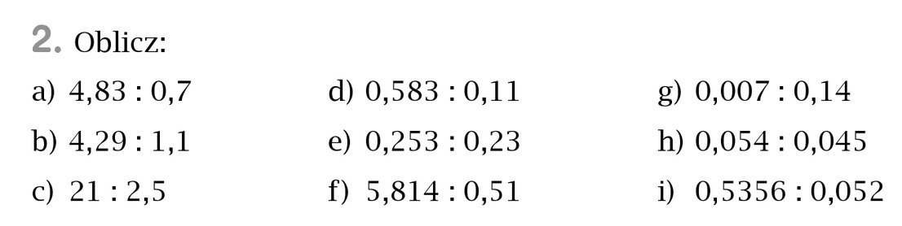
Zad. 2 str. 168

6,9 3,
- 4,83 : 0,7 = 48,3 : 7 b) 4,29 : 1,1 = 42,9 : 11
- 42 - 33
63 99
- 63 - 99
= = = =

c) 8,4 d) 5,1
21 : 2,5 = 210 :25 0,583 : 0,11 = 58,3 : 11
- 200 - 55
100 33
- 100 - 33
= = = = =

Zad. 3 str. 168
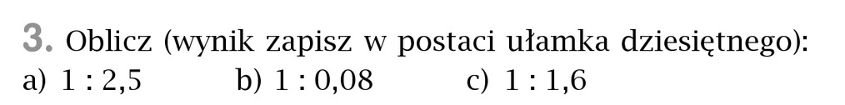

- 1 : 2,5 = 10 : 25 = 0,4
- 1 : 0,08 = 100 : 8 = 12,5
- 1 : 1,6 = 10 : 16 = 0,625 0,625
0,4 12,5 10 : 16
10 : 25 100 : 8 - 0
- 0 - 8 100
100 20 - 96
- 100 - 16 40
= = = 40 - 32
- 40 80
= = - 80
= =
Zad.4 str. 168
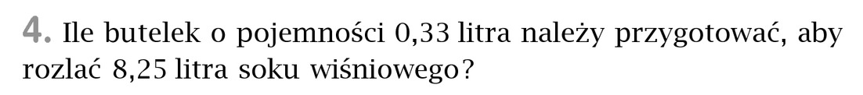

25
8,25 : 0,33 = 825 : 33
- 66
165
- 165
= = =
ODP: Należy przygotować 25 butelek.

Proszę dokończyć zadanie 2 str. 168 z podręcznika oraz wykonać w zeszycie ćwiczeń zadanie 3,4 str. 95

